Penerapan

Hierarchical REINFORCEMENT LEARNING

PADA NON-PLAYABLE character Musuh Di

Game 3D ACTION Hack and Slash

SKRIPSI

Diajukan sebagai salah satu syarat untuk memperoleh gelar Sarjana (S1)

RAVA RADITHYA RAZAN
10122108



PROGRAM STUDI TEKNIK INFORMATIKA
FAKULTAS TEKNIK DAN ILMU KOMPUTER
UNIVERSITAS KOMPUTER INDONESIA
2026

DAFTAR ISI
DAFTAR ISI i
DAFTAR GAMBAR iii
DAFTAR TABEL iv
DAFTAR SIMBOL v
BAB 1 PENDAHULUAN 1
1.1 Latar Belakang 1
1.2 Rumusan Masalah 2
1.3 Maksud dan Tujuan 2
1.4 Batasan Masalah 2
1.5 Metodologi Penelitian 3
1.6 Sistematika Penulisan 4
BAB 2 LANDASAN TEORI 5
2.1 Game 5
2.2 Game Engine 5
2.3 Unity 5
2.4 Unity ML-Agents 6
2.5 C# 6
2.6 Hack and Slash 6
2.7 NPC 6
2.8 Environment 7
2.9 Stage 7
2.10 Python 7
2.11 PyTorch 7
2.12 Tensorflow 8
2.13 Tensorboard 8
2.14 AI System 8
2.15 Deep Learning 8
2.16 Neural Network 9
2.17 Reinforcement Learning 9
2.17.2 Komponen Reinforcement Learning 9
2.17.3 Metrik Evaluasi 10
2.17.4 Deep Reinforcement Learning 10
2.17.5 Proximal Policy Optimization (PPO) 10
2.17.6 Hierarchical Reinforcement Learning (HRL) 11
2.17.7 Hierarchical Critic Assignment (HCA) 11
2.18 Game Experience Questionnaire (GEQ) 11
DAFTAR PUSTAKA 12
LAMPIRAN A HASIL KUISIONER PEMAIN 1
LAMPIRAN B FORM REVIEW PEMBIMBING 2

DAFTAR GAMBAR
Gambar 1.1 Metodologi Penelitian 3

DAFTAR TABEL
No table of figures entries found.

DAFTAR SIMBOL

PENDAHULUAN

Latar Belakang
Industri video game saat ini menunjukkan pertumbuhan yang signifikan, ditandai dengan proyeksi peningkatan pendapatan yang tinggi hingga tahun 2025 [1]. Di dalam sebuah game, Non-Player Character (NPC) memiliki peran penting sebagai tantangan bagi pemain [2]. Namun, metode pengembangan NPC secara konvensional, seperti behavior trees atau finite state machine, sering menghadapi kendala seperti, perilaku yang kaku, dan mudah ditebak [3].
Sebagai upaya untuk mengatasi kekurangan tersebut, teknologi Reinforcement Learning (RL) digunakan untuk menghasilkan NPC yang lebih adaptif [4]. Walaupun begitu, implementasi RL pada linkungan game yang kompleks sering kali memunculkan masalah baru. Permasalahan ini ditemukan pada video game action 3D hack and slash berjudul “Code Crusader: Anti-Virus Assault” yang telah mengimplementasikan algoritma Proximal Policy optimization (PPO). Namun, berdasarkan hasil kuisioner yang dilakukan oleh tim pengembang, ditemukan bahwa meskipun telah menggunakan RL, sistem masih mengalami kesulitan dalam memberikan respon yang sesuai. Data hasil kuisioner menunjukkan bahwa 84% pemain menilai bahwa perilaku musuh membingungkan. Secara lebih spesifik, 70% insiden teknis yang dilaporkan merupakan kegagalan navigasi, sementara 60% insiden lainnya merupakan insiden di mana musuh tidak menyerang pemain meski berada dalam jangkauan serangan (Lampiran A).
Masalah tersebut terjadi karena keterbatasan arsitektur algoritma PPO yang digunakan saat ini. Algoritma RL seperti PPO sering kali mengalami kegagalan dalam menyelesaikan tugas jangka panjang [5]. Hal ini menyebabkan pula masalah credit assignment, di mana agen kesulitan menghubungkan aksi yang dilakukan dengan reward yang diterima di masa depan [5]. Ketidakmampuan dalam memberikan evaluasi nilai yang presisi pada setiap aksi menyebabkan musuh gagal melakukan dan koordinasi serangan yang konsisten [6].
Sebagai solusi, penelitian ini akan menerapkan Hierarchical Critic Assignment (HCA) untuk mengatasi masalah-masalah tersebut melalui dekomposisi fungsi critic ke dalam beberapa level hierarki [6]. Dengan pendekatan hierarchical critics, sistem dapat memberikan evaluasi nilai yang lebih spesifik bagi critic tingkat tinggi (manager) dan critic tingkat rendah (worker) secara terpisah [2], [6].

Rumusan Masalah
Berdasarkan latar belakang, dapat dirumuskan suatu masalah yaitu apakah dengan mengimplementasikan arsitektur Hierarchical Critic Assignment (HCA) sebagai pengambil keputusan pada NPC game 3D action hack and slash “Code Crusader: Anti-Virus Assault”, dapat meminimalisir kegagalan navigasi dan serangan musuh?

Maksud dan Tujuan
Penelitian ini bermaksud untuk menerapkan teknik Hierarchical Reinforcement Learning dalam pengembangan video game ber-genre 3D Hack and Slash. Selain itu, penelitian ini memiliki tujuan sebagai berikut:
- Mengembangkan agen musuh menggunakan model arsitektur HCA pada lingkungan game 3D.
- Melatih agen musuh yang dapat mengambil keputusan secara adaptif dan dapat bergerak tanpa hambatan.
- Meningkatkan kualitas interaksi permainan yang dapat dibuktikan melalui evaluasi kepuasan pemain menggunakan metode GEQ.

Batasan Masalah
Masalah pada penelitian ini diberikan beberapa batasan agar penelitian ini tetap selaras dengan tujuan yang telah ditentukan. Berikut batasan masalah yang telah ditentukan dari penelitian ini:
- Algoritma RL yang digunakan pada penelitian ini Adalah Hierarchical Critics Assignment (HCA).
- Fokus implementasi hanya pada NPC musuh tipe Normal Enemy (Creep, Humanoid, Bull).
- Pengembangan dilakukan dengan menggunakan Unity Game Engine dan Unity ML-Agents Toolkit.

Metodologi Penelitian
Metodologi penelitian yang digunakan mengacu pada tahapan Game Development Life Cycle (GDLC) yang telah disesuaikan dengan kebutuhan pengembangan Reinforcement Learning [7]. Tahapan-tahapan tersebut dapat dilihat pada Gambar 1.1
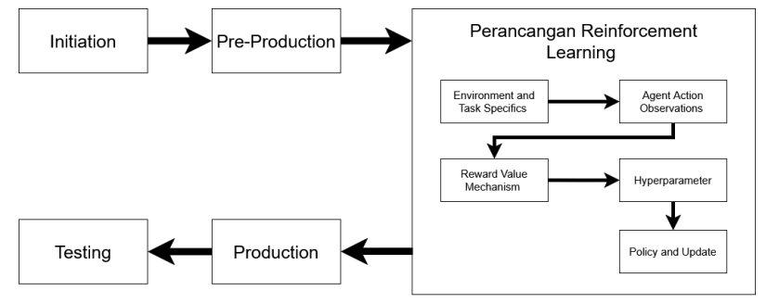
Gambar 1.1 Metodologi Penelitian
- Initiation
Pada tahapan ini dilakukan identifikasi masalah pada game melalui data kuisioner yang menunjukkan kegagalan navigasi dan juga serangan pada NPC musuh.
- Pre-Production
Tahapan ini meliputi persiapan lingkungan pengembangan dan aset yang dibutuhkan dalam penelitian.
- Perancangan Reinforcement Learning
Tahapan ini dilakukan perancangan sistem reinforcement learning (RL) yang akan digunakan pada agen. Perancangan mencakup penentuan penentuan batas lingkungan, parameter observasi, mekanisme reward, penentuan hyperparameter, dan logika pembaruan kebijakan.
- Production
Tahapan ini merupakan proses pembuatan program dan implementasi dari model RL yang telah dibuat. Aktivitas difokuskan pada proses training agen menggunakan Unity ML-Agents Toolkit hingga menghasilkan model yang mampu mengambil keputusan secara adaptif.
- Testing
Pada tahapan ini dilakukan pengujian terhadap hasil pelatihan agen untuk mengetahui tingkat perbaikan pada perilaku navigasi dan serangan musuh. Pengujian meliputi evaluasi teknis, validasi oleh ahli di bidang game development, serta pengukuran pengalaman pemain menggunakan metode Game Experience Questionnaire (GEQ).

Sistematika Penulisan
Sistematika penulisan dalam penelitian ini dibagi menjadi 5 bab yang tersusun secara sistematis untuk memberikan gambaran umum mengenai penelitian yang dikerjakan.
BAB 1 Pendahuluan
Pada bab ini akan menjelaskan mengenai latar belakang, perumusan masalah, maksud dan tujuan, batasan masalah, metodologi penelitian dan juga sistematika penulisan.
BAB 2 Landasan Teori
Pada bab ini akan membahas tentang uraian hasil yang di dapatkan pada penelitian yang dilakukan, konsep dasar, penelitian terdahulu, dan teori dari para ahli yang berkaitan dengan penelitian. Meninjau permasalahan dan hal-hal yang berguna dari penelitian-penelitian serupa yang pernah dikerjakan sebelumnya, lalu menggunakannya untuk acuan dalam pemecahan masalah pada penelitian ini.
BAB 3 Analisis dan Perancangan Sistem
Pada bab ini akan membahas tentang hasil dari penelitian untuk mengetahui masalah apa yang muncul lalu mencoba untuk memecahkan masalah tersebut.
BAB 4 Implementasi dan Pengujian Sistem
Bab ini akan membahas tentang perancangan solusi beserta implementasinya dari masalah-masalah yang telah dianalisis sebelumnya.
BAB 5 Kesimpulan dan Saran
Pada bab terakhir ini akan membahas tentang kesimpulan dari hasil penelitian dan juga memberikan saran untuk pengembangan selanjutnya.

LANDASAN TEORI

Game
Game merupakan suatu sistem interaktif yang melibatkan satu atau lebih pemain yang berupaya mencapai tujuan tertentu di dalam batasan aturan yang telah ditentukan. Game tidak hanya dipahami sebagai media hiburan, tetapi juga sebagai sistem yang memiliki struktur formal berupa aturan, tujuan, konflik, serta hasil yang dapat diukur. Dalam konteks penelitian kecerdasan buatan, game sering digunakan sebagai lingkungan simulasi karena mampu merepresentasikan permasalahan dunia nyata ke dalam bentuk virtual yang terkontrol [8].

Game Engine
Game engine merupakan platform perangkat lunak yang menyediakan kerangka kerja terintegrasi untuk pengembangan game. Game engine umumnya mencakup sistem rendering, fisika, animasi, audio, input, serta scripting yang memungkinkan pengembang membangun game [9]. Dengan adanya game engine, pengembang tidak perlu membangun sistem dasar dari awal sehingga dapat lebih fokus pada desain gameplay dan implementasi AI. Dalam penelitian, game engine berperan sebagai fondasi utama dalam membangun lingkungan simulasi yang konsisten dan dapat dikontrol. Beberapa game engine yang umum digunakan antara lain Unity, Unreal Engine, dan Godot, yang masing-masing memiliki karakteristik dan keunggulan tersendiri.

Unity
Unity merupakan salah satu game engine lintas platform yang banyak digunakan dalam pengembangan game 2D maupun 3D. Unity menyediakan berbagai fitur seperti sistem fisika real-time, pipeline rendering, sistem animasi, serta dukungan scripting menggunakan bahasa pemrograman C# [9]. Selain itu, Unity juga mendukung integrasi dengan framework machine learning melalui Unity ML-Agents.

Unity ML-Agents
Unity ML-Agents adalah toolkit open-source yang dikembangkan untuk mengintegrasikan machine learning ke dalam lingkungan Unity. Toolkit ini memungkinkan karakter atau entitas di dalam game bertindak sebagai agen yang dapat dilatih menggunakan reinforcement learning, imitation learning, maupun metode pembelajaran lainnya. Unity ML-Agents berfungsi sebagai penghubung antara lingkungan simulasi di Unity dan proses pelatihan model yang dijalankan di Python [9].

C#
C# merupakan bahasa pemrograman berorientasi objek yang digunakan sebagai bahasa utama dalam pengembangan game menggunakan Unity. Bahasa ini dirancang untuk berjalan di atas platform .NET dan mendukung pengembangan aplikasi yang aman serta terstruktur. Dalam Unity, C# digunakan untuk mengatur logika game, perilaku karakter, serta interaksi antara agen dan environment. Pada penelitian ini, C# berperan dalam mendefinisikan state, action, serta mekanisme reward yang akan digunakan oleh agen reinforcement learning.

Hack and Slash
Hack and Slash merupakan genre game aksi yang menitikberatkan pada pertarungan jarak dekat dengan tempo cepat dan intens. Genre ini umumnya menampilkan musuh dalam jumlah banyak yang harus dihadapi pemain dalam satu area atau arena. Karakteristik tersebut menuntut sistem AI musuh yang responsif dan adaptif agar mampu memberikan tantangan yang seimbang.

NPC
Non-Player Character atau NPC adalah karakter di dalam game yang tidak dikendalikan langsung oleh pemain, melainkan oleh sistem AI. NPC dapat berperan sebagai musuh, sekutu, maupun karakter pendukung yang berinteraksi dengan pemain. Kualitas perilaku NPC sangat berpengaruh terhadap pengalaman bermain karena NPC yang tidak responsif atau terlalu kaku dapat menurunkan tingkat imersi. Oleh karena itu, pengembangan sistem AI NPC menjadi aspek penting dalam desain game modern.

Environment
Environment dalam reinforcement learning merupakan representasi dunia tempat agen berinteraksi. Environment menyediakan informasi state kepada agen, menerima action yang diambil agen, serta memberikan reward sebagai umpan balik [10]. Dalam konteks game, environment diwujudkan dalam bentuk dunia permainan yang mencakup arena, objek, dan aturan interaksi. Environment yang dirancang dengan baik memungkinkan agen mempelajari perilaku yang sesuai dengan dinamika permainan.

Stage
Stage adalah bagian diskrit dari game yang memiliki tujuan, tantangan, dan tata letak tertentu. Setiap stage biasanya dirancang dengan tingkat kesulitan yang berbeda untuk memberikan variasi pengalaman bermain. Dalam konteks reinforcement learning, variasi stage memengaruhi distribusi state yang dihadapi agen selama pelatihan. Hal ini penting untuk menguji kemampuan generalisasi agen terhadap kondisi lingkungan yang berbeda. Oleh karena itu, stage menjadi salah satu elemen penting dalam perancangan environment game.

Python
Python merupakan bahasa pemrograman tingkat tinggi yang banyak digunakan dalam pengembangan machine learning dan data science. Python memiliki ekosistem library yang sangat luas sehingga mendukung proses pelatihan model pembelajaran mesin secara efisien. Dalam Unity ML-Agents, Python digunakan untuk menjalankan algoritma reinforcement learning dan mengelola proses training agen. Dengan memisahkan proses simulasi dan pelatihan, Python memungkinkan eksperimen dilakukan secara fleksibel .

PyTorch
PyTorch adalah framework deep learning berbasis Python yang mendukung komputasi tensor dan automatic differentiation. PyTorch dikenal karena fleksibilitasnya dalam membangun dan memodifikasi arsitektur neural network. Dalam penelitian reinforcement learning, PyTorch sering digunakan untuk mengimplementasikan policy network dan value network. Framework ini juga mendukung proses eksperimen yang iteratif sehingga memudahkan penyesuaian model.

Tensorflow
TensorFlow merupakan framework open-source untuk machine learning yang menggunakan konsep dataflow graph dalam proses komputasi. Framework ini memungkinkan pembangunan dan pelatihan model deep learning berskala besar. TensorFlow banyak digunakan dalam berbagai aplikasi AI karena stabilitas dan dukungan ekosistemnya.

Tensorboard
TensorBoard adalah alat visualisasi yang digunakan untuk memantau dan menganalisis proses pelatihan model machine learning. TensorBoard menampilkan berbagai metrik seperti reward, loss, dan parameter model dalam bentuk grafik. Dalam reinforcement learning, visualisasi ini membantu peneliti memahami perkembangan pelatihan agen dan mendeteksi masalah seperti ketidakstabilan atau kegagalan konvergensi. Dengan demikian, TensorBoard menjadi alat bantu penting dalam evaluasi performa agen.

AI System
AI System dalam game merupakan sistem yang mengatur perilaku entitas cerdas seperti NPC. Sistem ini menerima input berupa kondisi game dan menghasilkan output berupa keputusan atau aksi. AI System dapat berbasis rule-based, machine learning, atau kombinasi keduanya. Dalam game modern, sistem AI dituntut untuk bersifat adaptif dan responsif terhadap perilaku pemain.

Deep Learning
Deep learning adalah cabang dari machine learning yang menggunakan neural network dengan banyak lapisan untuk mempelajari representasi data yang kompleks. Pendekatan ini memungkinkan sistem AI memproses data berdimensi tinggi seperti citra dan informasi spasial. Dalam konteks game, deep learning digunakan untuk mempelajari pola perilaku dan pengambilan keputusan agen.

Neural Network
Neural network merupakan model komputasi yang terinspirasi dari cara kerja jaringan saraf biologis. Neural network terdiri dari lapisan input, satu atau lebih lapisan tersembunyi, dan lapisan output. Setiap neuron melakukan komputasi berbasis bobot dan fungsi aktivasi.

Reinforcement Learning
Reinforcement Learning adalah paradigma pembelajaran mesin di mana agen belajar melalui interaksi dengan environment untuk memaksimalkan reward kumulatif. Agen mengambil action berdasarkan state yang diterima, kemudian memperoleh reward sebagai umpan balik. Proses ini berlangsung secara iteratif hingga agen mempelajari kebijakan yang optimal. Reinforcement learning banyak digunakan dalam game karena kesesuaiannya dengan mekanisme interaksi berbasis aksi dan umpan balik.

On Policy
Metode on-policy merupakan pendekatan RL di mana kebijakan yang digunakan untuk mengumpulkan data interaksi dengan lingkungan adalah kebijakan yang sama dengan kebijakan yang sedang dioptimalkan. Dengan kata lain, agen belajar langsung dari perilakunya sendiri saat ini. Pendekatan ini cenderung stabil karena distribusi data selalu konsisten dengan kebijakan terbaru, namun memiliki kelemahan dalam efisiensi sampel karena data lama tidak dapat digunakan kembali [4].

Off Policy
Metode off-policy memisahkan kebijakan eksplorasi dan kebijakan target. Agen dapat belajar dari data yang dikumpulkan oleh kebijakan lama atau bahkan kebijakan lain. Keunggulan utama pendekatan ini adalah efisiensi sampel yang lebih tinggi, namun sering kali membutuhkan mekanisme stabilisasi tambahan agar proses pembelajaran tetap konvergen.

Komponen Reinforcement Learning
Reinforcement Learning terdiri dari beberapa komponen utama, yaitu:
- Agent
Entitas yang mengambil keputusan.
- Environment
Sistem tempat agen berinteraksi.
- State
Representasi kondisi lingkungan.
- Action
Keputusan yang dapat diambil agen.
- Reward
Umpan balik numerik dari lingkungan.
- Policy
Fungsi pemetaan dari state ke action.

Metrik Evaluasi
umumnya dilakukan menggunakan beberapa metrik utama, antara lain:
- Cumulative Reward
Total reward yang diperoleh selama episode.
- Average reward
Rata-rata reward per episode.
- Convergence rate
Kecepatan stabilisasi kebijakan.
- Success rate
Persentase episode berhasil.

Deep Reinforcement Learning
Deep Reinforcement Learning (DRL) merupakan integrasi antara reinforcement learning dan deep neural network sebagai fungsi aproksimasi. Pendekatan ini memungkinkan agen menangani state berdimensi tinggi seperti citra visual dan informasi spasial kompleks, yang umum ditemukan pada game 3D. DRL menjadi fondasi utama dalam pengembangan AI game modern karena kemampuannya mempelajari perilaku kompleks secara end-to-end.

Proximal Policy Optimization (PPO)
Proximal Policy Optimization merupakan algoritma on-policy berbasis actor-critic yang dirancang untuk meningkatkan stabilitas pembaruan kebijakan. PPO membatasi perubahan kebijakan menggunakan fungsi objective dengan clipping, sehingga mencegah update yang terlalu besar dan merusak proses pembelajaran. PPO banyak digunakan dalam game dan simulasi karena kemudahan implementasi serta performa yang stabil pada berbagai lingkungan kompleks.

Hierarchical Reinforcement Learning (HRL)
Hierarchical Reinforcement Learning memperkenalkan struktur hierarki dalam kebijakan, di mana tugas kompleks dipecah menjadi sub-tugas yang lebih sederhana. Level tinggi bertugas menentukan tujuan abstrak, sementara level rendah mengeksekusi aksi primitif. Pendekatan ini terbukti efektif dalam mengatasi masalah long-term credit assignment dan eksplorasi pada lingkungan dengan horizon waktu panjang.

Hierarchical Critic Assignment (HCA)
Hierarchical Critic Assignment merupakan pendekatan HRL yang memperkenalkan beberapa critic pada level hierarki berbeda. Setiap critic memberikan evaluasi nilai berdasarkan perspektif lokal maupun global, sehingga agen memperoleh informasi evaluatif yang lebih kaya. Pendekatan HCA terbukti meningkatkan stabilitas pelatihan dan kualitas kebijakan, khususnya pada lingkungan kompetitif dan multi-agent.

Game Experience Questionnaire (GEQ)
Game Experience Questionnaire (GEQ) merupakan instrumen evaluasi pengalaman pemain yang dikembangkan untuk mengukur aspek psikologis dalam bermain game, seperti immersion, competence, flow, dan challenge. GEQ banyak digunakan dalam penelitian game untuk menghubungkan kualitas sistem AI dengan persepsi subjektif pemain. Dalam penelitian ini, GEQ digunakan untuk menilai dampak penerapan HCA terhadap kualitas interaksi pemain dengan NPC musuh.

DAFTAR PUSTAKA

[1] Newzoo, “Free Version Global Games Market Report,” 2025. Accessed: Feb. 04, 2026. [Online]. Available: https://newzoo.com/resources/trend-reports/newzoo-global-games-market-report-2025
[2] S. Komulainen, “Assessing Viability of Hierarchical Reinforcement Learning in Video Game Development,” 2024.
[3] O. Nachum, S. Gu, H. Lee, and S. Levine, “Data-Efficient Hierarchical Reinforcement Learning,” Oct. 2018, [Online]. Available: http://arxiv.org/abs/1805.08296
[4] J. Schulman, F. Wolski, P. Dhariwal, A. Radford, and O. Klimov, “Proximal Policy Optimization Algorithms,” Aug. 2017, [Online]. Available: http://arxiv.org/abs/1707.06347
[5] A. Levy, G. Konidaris, R. Platt, and K. Saenko, “Learning Multi-Level Hierarchies with Hindsight,” Sep. 2019, [Online]. Available: http://arxiv.org/abs/1712.00948
[6] Z. Cao and C.-T. Lin, “Reinforcement Learning from Hierarchical Critics,” Mar. 2020, [Online]. Available: http://arxiv.org/abs/1902.03079
[7] L. Husniah, B. F. Pratama, and H. Wibowo, “Gamification And GDLC (Game Development Life Cycle) Application For Designing The Sumbawa Folklore Game ”The Legend Of Tanjung Menangis (Crying Cape)”,” Kinetik: Game Technology, Information System, Computer Network, Computing, Electronics, and Control, pp. 351–358, Oct. 2018, doi: 10.22219/kinetik.v3i4.721.
[8] G. N. Yannakakis and J. Togelius, Artificial intelligence and games. Springer International Publishing, 2018. doi: 10.1007/978-3-319-63519-4.
[9] Micheal. Lanham, Hands-on reinforcement learning for games : implementing self-learning agents in games using artificial intelligence techniques. Packt Publishing, 2020.
[10] R. S. Sutton and A. G. Barto, “Reinforcement Learning: An Introduction Second edition, in progress.”

- HASIL KUISIONER PEMAIN
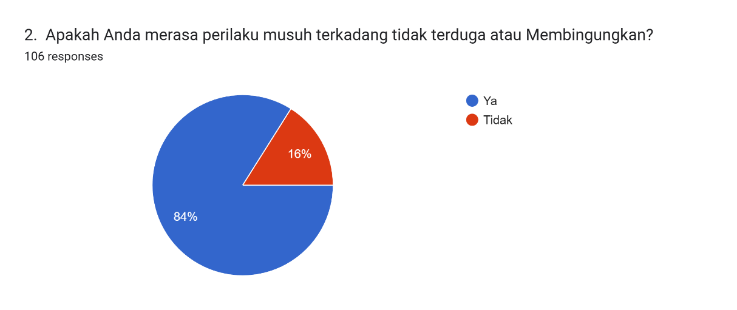
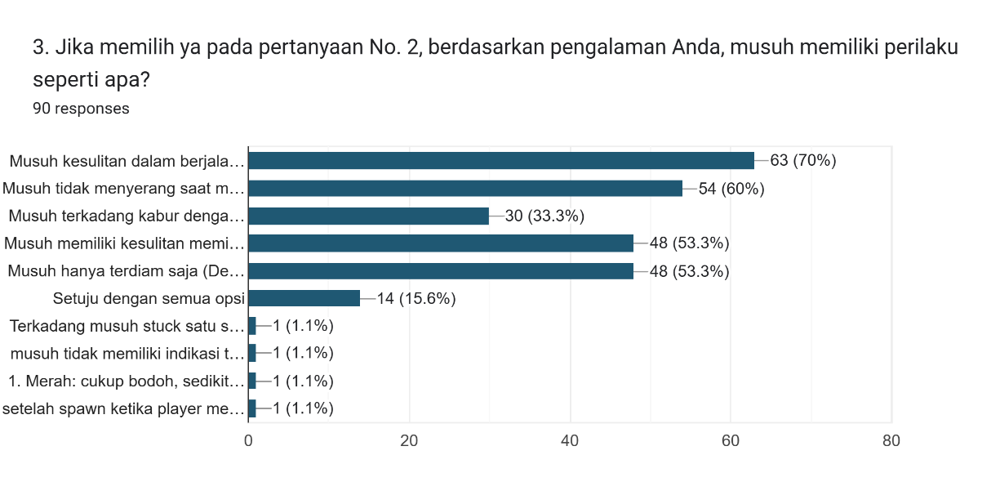

- FORM REVIEW PEMBIMBING
